Здравствуйте!

1 МАЯ (пятница)
Напишите штили нот в нужном направлении. Я напоминаю, что штиль у нотки пишется вниз, начиная с третьей линейки (нота «си» в скрипичном ключе). Также напоминаю, что штиль пишется справа от ноты, когда он сверху, и слева от ноты, когда он снизу.
Работаем хорошо заточенными карандашами максимально аккуратно.
Задание можно распечатать, а можно просто переписать в тетрадь.

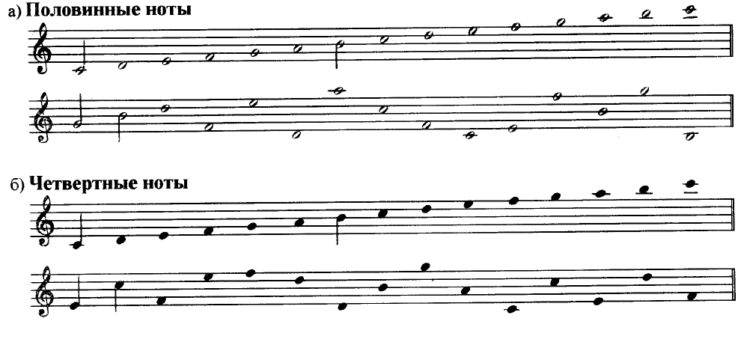
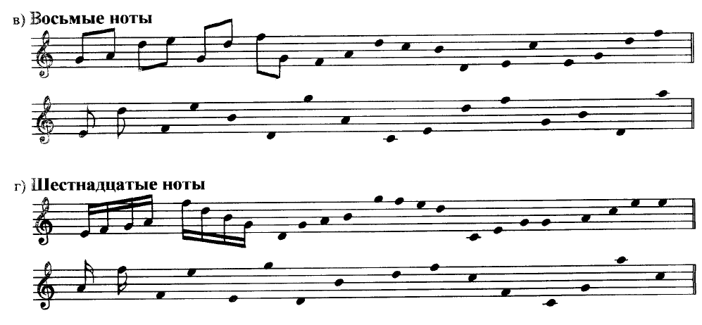

4 МАЯ (понедельник)
УПРАЖНЕНИЯ
- Перепишите задание в тетрадь. Дополните такты нотами различных длительностей (обращая внимание на размер!!!)
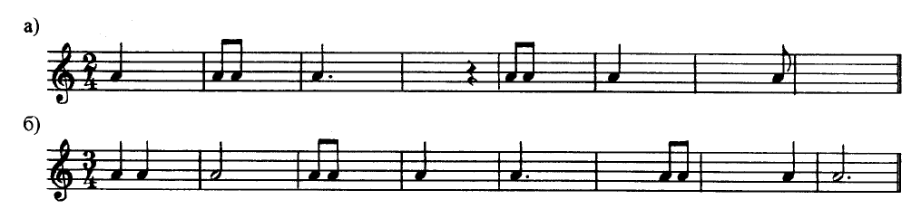

- Перепишите задание в тетрадь. Расставьте тактовые черточки в мелодиях (обращая внимание на размер!!!)

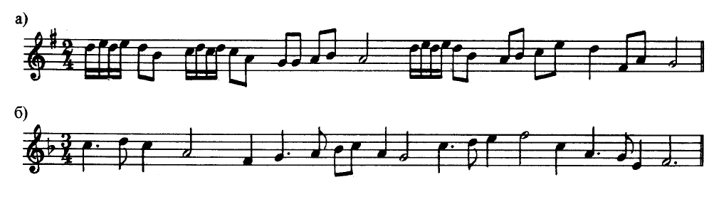

Фото выполненных работ присылайте удобным для вас способом 8 мая.

Желаю успехов и хороших выходных!

